Tourte de jambon au Porto
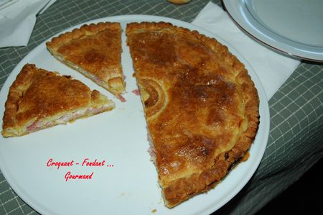
Pour 6 Croquants-Gourmands
Pâte express :
- 270 g de farine - 180 g de beurre - ½ càc de sel - 90 g de crème fraîche
- 3 petits suisses à 40% de 60 g chacun
Garniture :
- 6 tranches de jambon découenné et dégraissé (300 g environ) - 75 g de comté râpé - 25 ml de Porto (ou Madère) - 125 g de crème fraîche - sel & poivre du moulin – muscade
Sauce :
- 175 g de crème fraîche liquide - 125 ml de Porto ou Madère - 2 càc de Maïzena - sel & poivre du moulin
1 jaune d'œuf ou du lait pour dorer
1 tourtière de 26 cm de diamètre
Préchauffage du four à 200° (chaleur tournante).
La pâte :
Préparer la pâte suivant la recette de base ici.
Après le repos au frais, foncer la tourtière avec les 2/3 de la pâte. Étaler le reste de pâte pour faire le couvercle.
La garniture :
Mélanger la crème et le Madère. Saler légèrement, poivrer et râper un peu de muscade.
Hacher le jambon en grosses lamelles et en tapisser le fond de la tourte.
Saupoudrer de comté râpé et arroser avec la crème au Madère.
Poser le couvercle sur la garniture et souder soigneusement les bords.
Faire une cheminée au centre de la tourte et la maintenir ouverte à l'aide d'un bristol roulé.
Dorer avec du lait ou un jaune d'œuf.
Enfourner pendant 40 minutes.
La sauce :
Délayer la Maïzena dans 2 cuillerées à café d'eau.
Porter le Madère à ébullition, mélanger la Maïzena diluée, reporter à ébullition.
Ajouter la crème. Rectifier l'assaisonnement.
Servir aussitôt avec la tourte chaude.

